DRODZY RODZICE
Przesyłamy dla Państwa dzieci 2 zestaw zabaw i ćwiczeń, tym razem dzieci zmierzą się z problematyką dotyczącą zdrowia i higieny jamy ustnej.
Oczywiście przesyłane zestawy nie są obowiązkowe.

1.Bajka o Karolku, który nie chciał myć zębów
Natalia Romek
Za siedmioma górami, za siedmioma morzami żył sobie Karolek. Był grzecznym i miłym chłopcem. Najbardziej lubił robić modele latawców. Najbardziej nie lubił myć zębów. Uważał, że mycie zębów jest bardzo nudne i niepotrzebne. Mówił, że zęby są przecież schowane w buzi i nie widać czy są brudne, czy czyste. Kiedy mamusia mówiła mu, żeby mył zęby, szedł do łazienki i udawał, że je myje.
Pewnego razu Karolek postanowił wypróbować swoje latawce. Umówił się w piątek z kolegami, że pójdą w sobotę na łąkę zobaczyć jak latają. Wieczorem przygotował latawce i poszedł spać.
Wiał silny wiatr. Latawce puszczane przez kolegów latały wysoko. Największy latawiec Karola latał najwyżej. Nagle zawiało mocniej. Silny wiatr mocno szarpnął latawcem Karola. Chłopiec ze wszystkich sił trzymał linkę latawca. Nie chciał, żeby wiatr mu go porwał. Wiatr zaczął unosić Karolka razem z latawcem coraz wyżej i wyżej. Polecieli ponad chmury. I wtedy Karol zobaczył, że wokół niego latają jakieś śmieszne elfy w niebieskich ubrankach. Zdziwił się, bo elfiki miały na ubrankach namalowane srebrne ząbki.
Elfy otoczyły Karola i polecieli razem do wielkiego pałacu. Karolek zapytał – gdzie ja jestem? W Krainie Zdrowego Ząbka – odpowiedziały elfy. Zaprowadziły go do wielkiej sali z ogromnym zegarem i lustrami. Na białym tronie, który wyglądał jak wielki ząb siedział siwy staruszek. Elfy mu się pokłoniły. Kto to? - zapytał Karol. To Król Czas – odpowiedziały elfy. Pokłoń mu się nisko.
Król Czas zaklaskał w dłonie. Pojawiła się piękna wróżka. Miała ładną, niebieską sukienkę, na której pełno było białych, błyszczących ząbków. Chyba to Wróżka-Zębuszka pomyślał Karol. Wróżka wzięła Karola za rękę i postawiła przed wielkim lustrem. Uśmiechnij się mocno - powiedziała wróżka. Karol zrobił co mu kazała. Król Czas kiwnął głową i wróżka przesunęła wskazówki zegara o 15 minut. Karol popatrzył w lustro. Zauważył, że jego zęby zrobiły się żółte, a na niektórych są szare plamy. Zębuszka przesunęła wskazówki zegara o następne 15 minut. Na zębach Karola były już czarne plamy. Wróżka przesunęła wskazówki o następne 15 min. Karol zobaczył, że dużo zębów już nie ma. Na tych, które zostały pełno było czarnych plam. Wystraszony patrzył w lustro. Wróżka-Zębuszka przesunęła wskazówki o ostatnie 15 minut. Karol był przerażony. Zobaczył, że nie ma ani jednego zęba.
Nieeeee! - krzyknął głośno. Zakrył rękami usta. Nagle zobaczył, że wokół jest ciemno a on siedzi we własnym łóżku. Ooo! jak dobrze! - powiedział do siebie Karol. To tylko sen!
Zerwał się z łóżka, popędził do łazienki i długo, długo szorował zęby. Od tej pory szczotkował zęby codziennie i bardzo dokładnie.

2. Wiersz „ Ząbki”
Wszyscy mamy ząbki w buzi, czy to mali czy to duzi .
Każdy ząbek chce z osobna czysto i pięknie wyglądać
Bardzo chce być szczotkowany , pastą wypielęgnowany .
Mleczne zęby wnet się smucą gdy Słodyczy jesz zbyt dużo ,
Mogą wtedy zachorować i się brzydko prezentować.
Żeby ząbki były zdrowe, jedz warzywa i owoce,
Nie zapomnij też o mleku, bo ma wapń mały człowieku .
Czyść je po każdym posiłku, ty chłopczyku i dziewczynko,
Lub minimum razy dwa, pucujemy w ciągu dnia.
Rano zawsze i wieczorem, żeby były całe zdrowe .
Będą wtedy się cieszyły, pięknie w twojej buzi lśniły!

3. „ Myj zęby” - piosenka - https://www.youtube.com/watch?v=hw3uYkD9S9I
TEKST PIOSENKI: MYJ ZĘBY
Szczotka pasta, potem ciepła woda,
Tak się zaczyna wielka przygoda.
Myję zęby, bo wiem dobrze o tym,
Kto ich nie myje ten ma kłopoty...
Żeby zdrowe zęby mieć,
Trzeba tylko chcieć.
Szczotko, szczotko,
Hej szczoteczko O! O! O!
Zatańcz ze mną,
Tańcz w kółeczko. O! O! O!
W prawo, w lewo, w lewo, w prawo.
O! O! O!
Po jedzeniu kręć się żwawo.
O! O! O!
W prawo, w lewo,
W lewo, w prawo. O! O! O!
Po jedzeniu kręć się żwawo.
O! O! O!
Szczotka pasta, potem ciepła woda,
Tak się zaczyna wielka przygoda.
Myję zęby, bo wiem dobrze o tym,
Kto ich nie myje ten ma kłopoty...
Żeby zdrowe zęby mieć,
Trzeba tylko chcieć.
Szczotko, szczotko,
Hej szczoteczko O! O! O!
Zatańcz ze mną,
Tańcz w kółeczko. O! O! O!
W prawo, w lewo,
W lewo, w prawo.
O! O! O!
Po jedzeniu kręć się żwawo.
O! O! O!
W prawo, w lewo,
W lewo, w prawo. O! O! O!
Po jedzeniu kręć się żwawo.
O! O! O!
Bo to bardzo ważna rzecz,
Żeby zdrowe zęby mieć.
4. kodowanie – pokoloruj według numeru – smok z pasta i szczoteczką

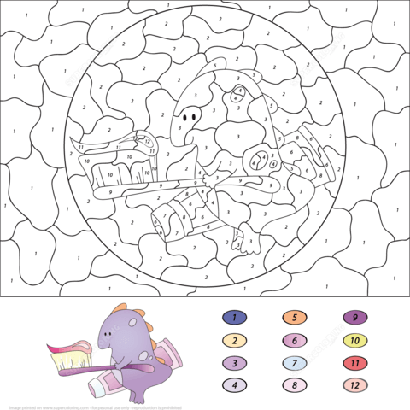

5. Ułóż historyjkę obrazkową w kolejności
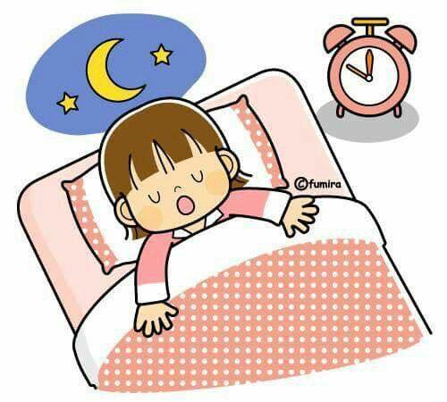

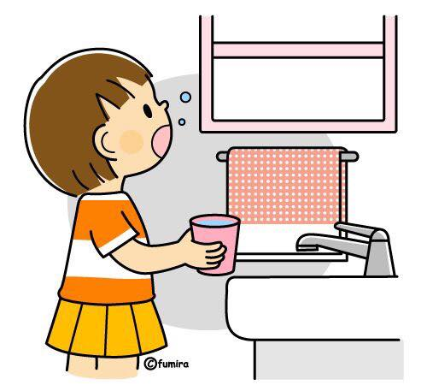
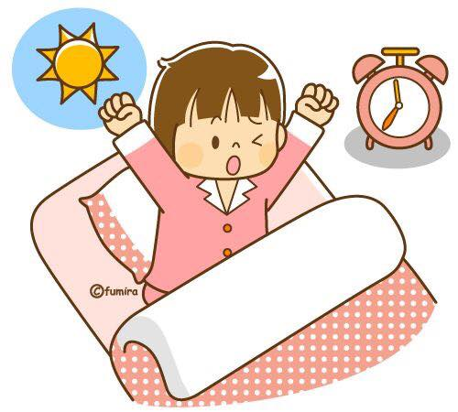

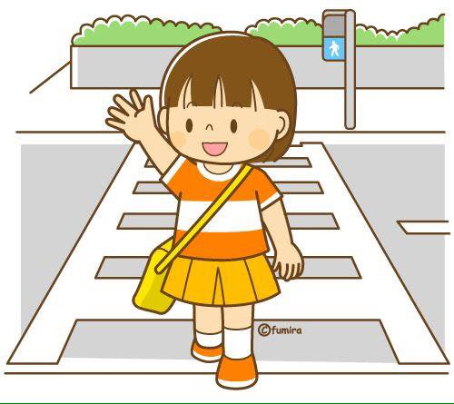

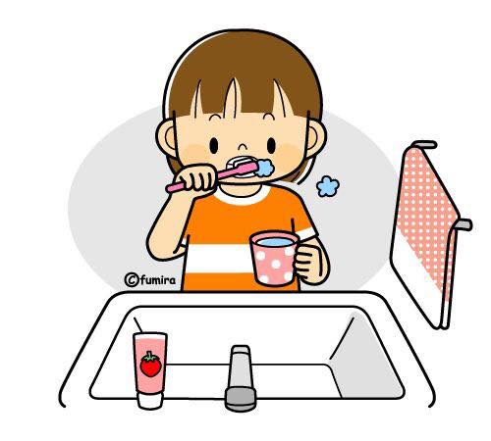

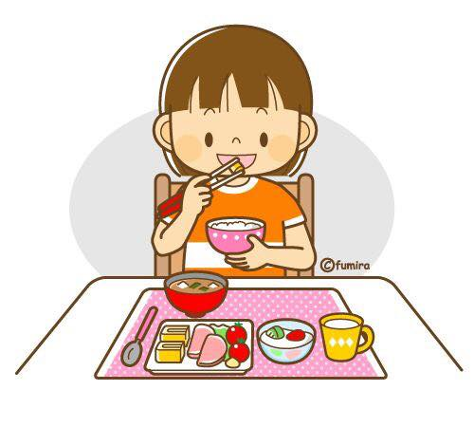
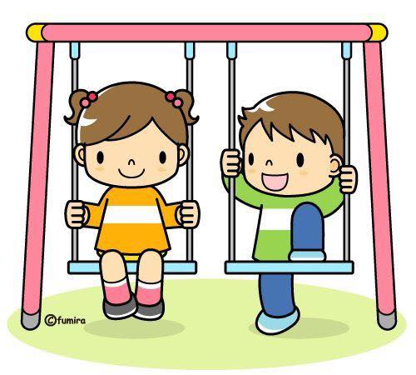

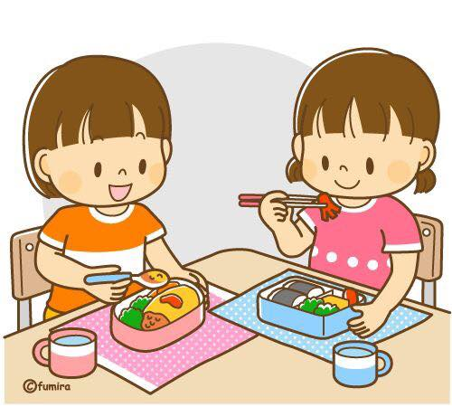

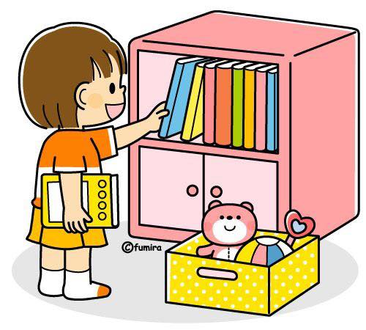

6. Rozwiązywanie Zagadek:
- Jest biała, siedzi w tubie,
zęby nią ja czyścić lubię. (PASTA DO ZĘBÓW)
- Co to jest - na pewno wiesz,
najeżone jest jak jeż.
Lecz nikogo nie kłuje,
tylko zęby szoruje. (SZCZOTECZKA DO ZĘBÓW)
- Służy do picia, służy do mycia.
Bez niej na Ziemi nie byłoby życia (WODA)
- Przyjemnie pachnie, ładnie się pieni,
a brudne rączki w czyste zamieni. (MYDŁO)
- Duży lub mały jest w każdej łazience.
Kiedy skończysz mycie, wytrze ci ręce. (RĘCZNIK)
- Bywa w ramach lub bez ramy,
często w nim się przeglądamy.
Ono zawsze powie szczerze,
Czy wyglądasz jak należy. (LUSTRO)
- Biały obłoczek w kieszeni mieszka, nos wyciera
i nazywa się ...(CHUSTECZKA)

7. Kolorowanka , aby być zdrowym musimy ubierać się stosownie do pogody.
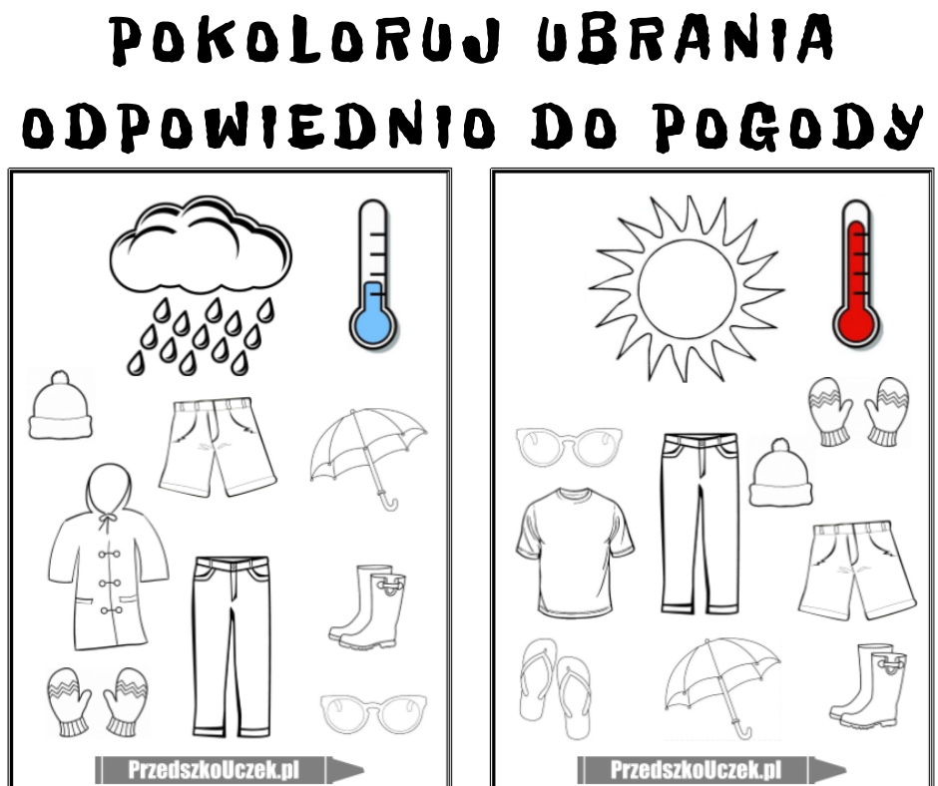

8. Historyjka obrazkowa „ W krainie zdrowych ząbków” – opowiedz co dzieje się , jeżeli nie dbamy o higienę jamy ustnej.
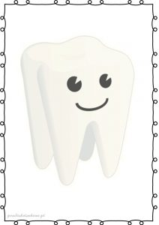

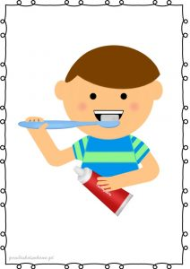

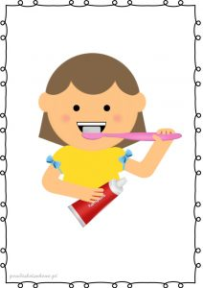
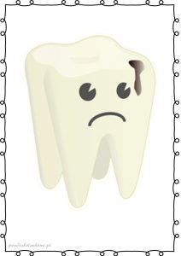

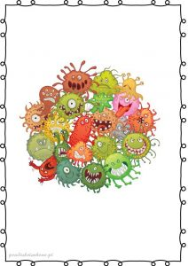

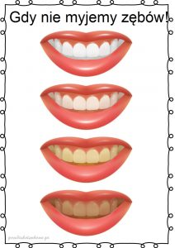

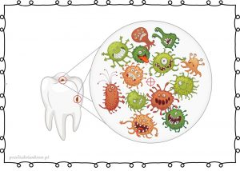

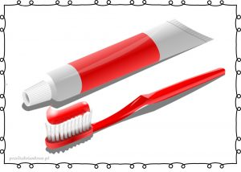
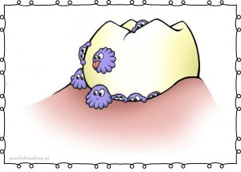
9. Wskaż co szkodzi zębom
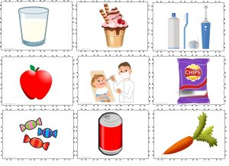
10. kolorowanka
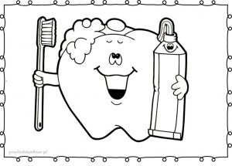
11. Praca plastyczna z wytłaczanek na jajka „ zdrowe zęby”
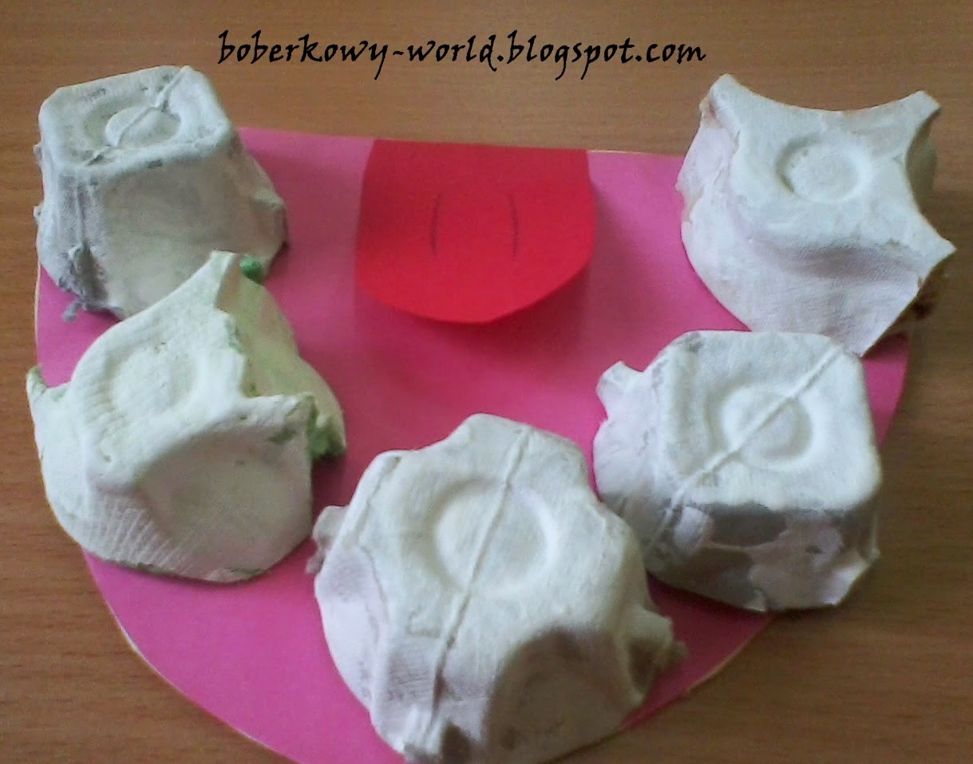

12. Piosenka po angielsku tekst - https://supersimple.com/song/brush-your-teeth/

Brush your teeth up and down.
Brush your teeth round and round.
Brush your teeth from left to right.
Brush your teeth in the morning and night.
Brush brush brush.
Brush brush brush.
Brush your teeth in the morning and night.
Brush your teeth to keep them white.
Brush your teeth so your smile is bright.
Brush your teeth. It’s so much fun.
Brush your teeth when the day’s begun.
Brush brush brush.
Brush brush brush.
Brush your teeth when the day’s begun.
Brush your teeth, just open wide.
Brush your teeth from side to side.
Brush your teeth you sleepy head.
Brush your teeth before you go to bed.
Brush brush brush.
Brush brush brush.
Brush your teeth before you go to bed.

13. Odkoduj cyferki – połącz kropki w kolejności od 1 do 10.

14. oglądanie filmów edukacyjnych - https://www.youtube.com/watch?v=fxxx2myt_eI
https://www.youtube.com/watch?v=rTB9z-pOtmw

15. Zabawa ruchowa
Zgadnij co robię
Bożena Forma
wyrabianie umiejętności wiernego odtwarzania czynności, o których mowa w wierszu ]

Dziecko spaceruje w trakcie recytowanego wiersza:
Sam ubieram buty,
sam ubranie składam.
Wiem, że mieć bałagan
w szafce nie wypada.
Równiutko na półki
układam zabawki,
książki na półkę,
klocki do szafki.
Po zakończeniu pokazuje wymyśloną przez siebie czynność. Dziecko odgaduje co to za czynność, następnie to dziecko stara się wymyślić jakąś czynność.

16. Pisz po śladzie
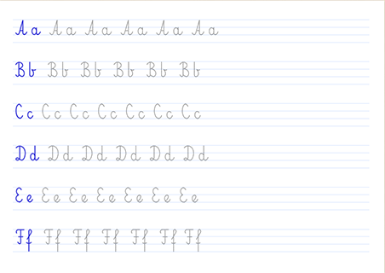

Życzymy udanej pracy i zabawy
Panie Ewa i Iwonka

